Статус: все сложно
Пост-релиз конференции «Минеральные удобрения 2018». Организатор – CREON Chemicals в составе Группы CREON
Вот уже почти год минеральные удобрения являются биржевым товаром, однако объемы торгов пока крайне низки. И производители, и потребители привыкли к прямым договорам, которые для обеих сторон являются неким гарантом долгосрочных партнерских отношений. Регулятору необходимо дать рынку какой-то стимул для развития биржевой торговли.
Одиннадцатая международная конференция «Минеральные удобрения 2018», организованная компанией CREON Chemicals, состоялась 20-21 ноября в Перми. Мероприятие прошло при поддержке Правительства Пермского края, Федеральной антимонопольной службы России и фонда CREON Capital. Генеральным партнером выступила СПбМТСБ, стратегическим – агентство «Коммуникации». Генеральным информационным партнером стал портал RCC.ru.
С приветствием к участникам конференции обратился министр промышленности, предпринимательства и торговли Пермского края Алексей Чибисов: «Мы очень рады, что в этом году площадкой для проведения мероприятия выбрана именно Пермь. Здесь много и полезных ископаемых, и промышленных предприятий, что по праву делает Пермский край одним из наиболее индустриально развитых регионов страны. Уверен, что конференция поспособствует и развитию новых рынков, и созданию новых механизмов взаимодействия с потребителем».
Президент Пермской Торгово-Промышленной Палаты Олег Жданов отметил, что запуск биржевых торгов удобрениями – важный шаг в развитии отрасли, в т.ч. и в Пермском крае. «Осенью 2016 г. было подписано соглашение между правительством региона и СПбМТСБ об участии в развитии биржевой торговли. К тому времени у нас уже был подобный опыт в отношении лесной продукции. Могу с уверенностью заявить, что он оказался удачным и позволил вывести этот сегмент из тени».
Дальше – больше
По данным IFA, Россия занимает второе место в мировом рейтинге по мощностям производства минеральных удобрений. Как рассказал исполнительный директор РАПУ Максим Кузнецов, в 2017 г. отечественные предприятия выпустили 49 млн т удобрений, это 22.5 млн т д.в. (в пересчете на 100% действующего вещества). Доля экспорта в объеме производства составляет 70%, при этом приоритетным является внутренний рынок: отечественные потребители из года в год обеспечиваются продукцией в первоочередном порядке.
В структуре производства, говорит докладчик, преобладают азотные удобрения (42% по итогам прошлого года). Далее с показателями 33% и 25% следуют фосфорные и калийные удобрения соответственно
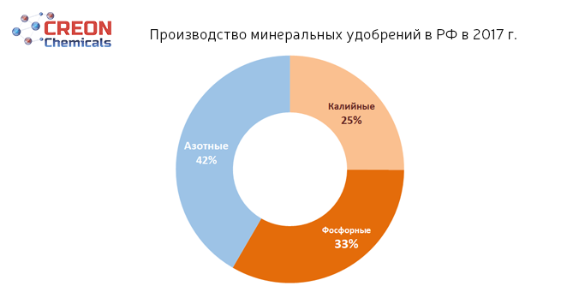

Г-н Кузнецов сообщил, что по итогам 2018 г. поставки МУ российским потребителям (с учетом накопленных остатков предыдущего периода) составили 3.1 млн т д.в. Еще десять лет назад этот показатель составлял всего 2.26 млн т д.в.

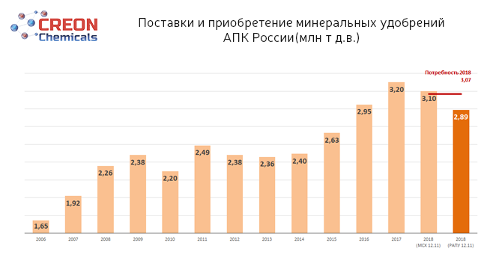
Такой существенный рост объемов стал результатом интенсивного развития отрасли, начавшего в т.ч. благодаря «Стратегии развития химического и нефтехимического комплекса на период до 2030 г.». Эксперт считает, что в ближайшие годы положительная динамика сохранится: «За 2015-2026 гг. объем инвестиций в увеличение мощностей и объемов производства МУ в России может составить более 1 трлн руб. Основная часть вложений - 76% - будет осуществляться в готовую продукцию, 22% будет направлено на выпуск сырья и 2% - в логистику. Ожидается рост выпуска в первую очередь комплексных удобрений».
Президент Национального агрохимического союза Михаил Овчаренко поинтересовался, решается ли как-то вопрос с логистикой? По его словам, для потребителей он является острейшим: «Поставка удобрений сельхозпредприятиям идет через определенные базы. В Краснодарском крае, например, их 26, а в Пермском – всего две. С базы удобрения уже перевозятся непосредственно на поле. Кто должен организовать этот процесс, обеспечить необходимый транспорт?»
По мнению генерального директора ОХК «Уралхим» Сергея Момцемлидзе, не нужно перекладывать эту ответственность на производителей МУ. «Мы выпускаем удобрения. Если начнем заниматься еще и перевозкой, то стоимость продукции для конечного потребителя возрастет. Каждый должен заниматься своим делом», - считает он.
Далее спикер перешел к теме морских перевозок МУ, которые являются основным каналом экспорта. Сейчас он не работает в полную силу, говорит г-н Момцемлидзе: «Экспорт минеральных удобрений из России морским путем ограничен в связи с нехваткой портовых мощностей. Компании-производители готовы строить новые терминалы, однако законодательные ограничения сдерживают этот процесс. Так, одним из основных препятствий был запрет на строительство терминалов в 500-метровой прибрежной зоне. Ожидается, что уже к концу текущего года этот запрет может быть снят. Также производители удобрений хотели бы снять ограничения по объемам хранения селитры в порту».
Далее участники конференции продолжили дискутировать на тему логистики. По словам Михаила Овчаренко, сельхозтоваропроизводители, как правило, получают удобрения с баз. Однако у крупных потребителей есть собственные прирельсовые площадки, откуда далее продукция вывозится транспортом. Тем не менее, сложности с поставками все равно есть. Они являются одной из причин того, что зачастую удобрений вносится недостаточно. «Вот в Пермском крае производителей удобрений много, а вносится всего 30 кг на гектар, это примерно 11 кг д.в. А все потому, что государство не поддерживает аграриев финансово», - сетует эксперт.
С ним согласен генеральный директор «Пермагропромхимии» Степан Крюков: «Я несколько лет назад спросил у одного из чиновников, почему мы не вносим минеральные удобрения. Получил ответ «Тебе надо – ты и вноси». Так до сих пор и живем. Раньше вносили по 50-60 кг на гектар, а сейчас у хозяйств элементарно нет на это денег».
«Потенциал нашего региона – более 2 млн га пашни, а обрабатывается сейчас 750-800 тыс. га, - говорит директор агрофирмы «Труд» Кунгурского района Владимир Юшков. – Этот показатель можно увеличить вдвое, но необходимы вложения. Финансовый дефицит в отношении удобрений действительно есть. На мой взгляд, это проблема существует не только в Пермском крае, но и во многих регионах России».
Складывается парадоксальная ситуация: нехватка удобрений на местах при полноценной работе отечественных производителей. Очевидно, что пока в эту цепочку не будет добавлено недостающее денежное звено, она не заработает в полную силу. И это при том, что практически все крупнейшие заводы заявляют о планах по увеличению мощностей. Так, «Уралхим» к 2025 г. планирует поставлять на внутренний рынок 50% производимой продукции, сообщил Сергей Момцемлидзе. По его словам, сейчас соотношение между поставками зарубежным и отечественным потребителям составляет 65-70% против 30-35%. Что касается производимых объемов, то к 2025 г. с нынешних 6.4 млн т они могут вырасти до 7 млн т.
Помимо увеличения объемов, компания стремится и к расширению ассортимента: в 2017 г. совместно с «РусАгро» были проведены испытания нового удобрения NS (азот+сера), а уже в 2018 г. поставлено 60 тыс. т. В ближайшее время «Уралхим» планирует увеличить выпуск этого вида продукции на 70 тыс. т/год.
Как рассказала представитель «РусАгро» Ирина Головко, в прошлом году объем осенней закупки удобрений был увеличен почти в два раза, основная доля пришлась на азотные (около 50%). Компания, помимо доставки, имеет возможность забирать удобрения самовывозом.
Помимо NS, «Уралхим» собирается нарастить объемы и по нитрату кальция (сейчас это 140 тыс. т/год). Задуманный как нишевой продукт, он получил высокий спрос среди потребителей, причем бОльшая часть – 70% - уходит в нефтяной сектор. По словам г-на Момцемлидзе, также планируется выпускать нитрат кальция с цинком.
«Акрон» также планирует модернизацию существующих мощностей, говорит руководитель отдела продаж МУ Владимир Чернов. Ожидается рост объемов производства азотных удобрений, а также развитие калийного проекта в Пермском крае (его мощность составит 2.5 млн т). Компания намерена развивать сегмент сложных удобрений и выводить на рынок новые марки НПК.
«Задача увеличения экспорта продукции АПК в объеме $45 млрд к 2024 г. обуславливает формирование долгосрочной тенденции к росту спроса на отдельные виды минеральных удобрений, – рассказывает директор по развитию «ФосАгро-Регион» Максим Заточный. – На сегодняшний день «ФосАгро» развивает производство жидких комплексных удобрений, т.к. в России есть потенциал, связанный с планами на урожай зерна и масличных. Стабилен спрос на NPK удобрения с серой и микроэлементами – цинком, бором, магнием – в единой грануле, которые «ФосАгро» вывела на рынок в конце прошлого года».
Проект «ВолгаКалий» компании «ЕвроХим» будет запущен в течение года, рассказал руководитель направления закупок сторонней продукции «ЕвроХим трейдинга» Александр Ситнов. Он реализуется в Волгоградской области на месторождении Гремяченское. Это одно из четырех крупнейших месторождений калийной руды в России с богатым 10-метровым слоем калийных отложений с содержанием хлористого калия около 39.5%. Компания «ЕвроХим – ВолгаКалий» владеет правами на освоение запасов калия на месторождении в объеме свыше 1.6 млрд т.
«КуйбышевАзот» продолжит развивать направление азотных удобрений, в планах – строительство установки по выпуску карбамида. По словам начальника отдела маркетинга Ирины Кудимовой, будет расти производство серосодержащих удобрений, а в конце 2019 – начале 2020 г. ожидается запуск производства сульфата аммония.
«Метафракс» сейчас является больше потребителем карбамида, чем производителем, говорит начальник ПТО Андрей Семериков. Ситуация изменится после запуска комплекса АКМ (аммиак-карбамид-меланин), после чего предприятие будет полностью обеспечивать себя карбамидом. Реализация проекта идет в соответствии с запланированным графиком.
«На сегодняшний день мы являемся крупнейшим производителем аммиаков, но постепенно уходим в переработку, - рассказывает коммерческий директор «Тольяттиазота» Дмитрий Петрунин. – Для этого строится третий агрегат карбамида, он даст дополнительно 450 тыс. т продукта в год (сейчас выпускаем около 800 тыс. т). Кроме того, изучаем возможность строительства установки аммиачной селитры с ее дальнейшей переработкой в известковую селитру и КАС». Что касается вопросов логистики, то эксперт считает, что нужно совершенствовать не только морские, но и железнодорожные перевозки: неразвитость инфраструктуры зачастую сдерживает темп продаж.
Представитель «Уралкалия» подтвердил информацию о царящей на рынке стабильности: «Мы успешно развиваемся, в первом полугодии выпустили 5.9 млн т минеральных удобрений. Думаю, эта положительная динамика сохранится и до конца года. Тем более что спрос растет: внутренний в этом году прибавил 10%, внешний также пошел вверх за счет потребителей Латинской Америки, в частности, Бразилии».
Год в новом формате
Биржевые торги минеральными удобрениями были запущены в декабре 2017 г., подготовку и запуск проекта совместно вели СПбМТСБ, Биржевой комитет ФАС России и РАПУ. Цель проекта – развитие организованного (биржевого) механизма реализации МУ, переход к формированию рыночных цен на минеральные удобрения в РФ.
Как рассказал управляющий директор СПбМТСБ Алексей Рыжиков, за период реализации проекта было поставлено 20 т карбамида на сумму 322 тыс. руб. Основной задачей пилотного проекта была проверка технической и организационной готовности участников торгов, при этом важно было не подвергать угрозе проведение посевной кампании. Поэтому в качестве биржевого товара был выбран карбамид марки Б. «С этой точки зрения пилотный проект завершен успешно, - говорит докладчик. - Крупнейшие производители минеральных удобрений вышли на биржевые торги, отработали базисы продаж и поддерживают регулярное предложение на них. Однако для удовлетворения потребностей сельхозпроизводителей в минеральных удобрениях одного карбамида марки Б недостаточно. Поэтому планируется расширить линейку биржевых товаров наиболее востребованными минеральными удобрениями: аммиачной селитрой, аммофосом, NPK и прочими».
Помимо расширения ассортимента, необходимо совершенствовать саму работу с участниками торгов. Среди предлагаемых мер - исключение налоговых рисков для производителей МУ в случае предоставлении скидок отечественным сельхозпроизводителям по прямым договорам при наличии биржевых ценовых индикаторов. Для привлечения сельхозтоваропроизводителей возможно создание удобных биржевых инструментов с отложенной поставкой и проведение маркетинговых мероприятий с целью привлечения покупателей.
Поддержкой со стороны государственных органов может стать разработка совместного приказа ФАС и Минпромторга об утверждении минимальной величины продаваемых на биржевых торгах объемах МУ.
Помимо запуска торгов сложными минеральными удобрениями, на СПбМТСБ может быть добавлена секция «минеральные удобрения экспорт», сообщил начальник управления регулирования ТЭК и химической промышленности ФАС России Дмитрий Махонин. По его словам, биржевая торговля удобрениями является одним из пунктов «дорожной карты» по развитию конкуренции в отрасли МУ.
Уже в ближайшее время будут сформированы внебиржевые индексы цен минеральных удобрений, говорит представитель ФАС. Пока же ведомство ведет мониторинг цен на основные виды МУ.
Планируется постепенно решать и уже упомянутые логистические вопросы: проработать вопрос по балансу парка вагонов для перевозок удобрений в целях формирования сбалансированных затрат на перевозку; проработать Правила доступа по перевозкам грузов в условиях ограниченной инфраструктуры; ускорить принятие изменений Водного кодекса РФ в части снятия ограничений на развитие морских перегрузочных мощностей путем исключения запрета на размещение складов агрохимикатов и пестицидов на территории морских торговых портов.
Очевидно, что именно совместный приказ может стать катализатором развития биржевых торгов удобрениями: так было и с нефтепродуктами, и с СУГ. Но пока его нет, производители на биржу не спешат. По словам представителей «Уралхима», зачастую прямые долгосрочные контракты с потребителями дают бОльшую выгоду по цене, чем спотовые продажи на бирже.
Биржевой рынок минеральных удобрений сформировался относительно недавно, поэтому для развития ему просто необходимо пользоваться уже накопленным опытом других рынков. Как показывает практика, многие из них шли по схожему пути: от первоначального неприятия участниками отрасли до постепенного привыкания к понятному и удобному механизму торгов. Одним из важных аспектов товарных рынков является саморегулирование, считает председатель правления Ассоциации участников товарно-сырьевых рынков (АУТСР) Алексей Бураков. Ассоциация совместно с регуляторами и биржевыми площадками ведет работу по совершенствованию нормативно-правовой базы, регламентирующей биржевую торговлю и клиринг сделок, а также принимает участие в разработке законодательства, относящегося к товарному рынку и организованным биржевым торгам.
АУТСР проводит обсуждение нормативных актов, собирает и обобщает отзывы своих членов, направляя организаторам биржевых торгов и регуляторам предложения
и рекомендации по совершенствованию нормативно-правовой базы.
В зоне риска
Пермский край по большей части относится к т.н. «зоне рискованного земледелия», когда неустойчивые климатические условия и низкое почвенное плодородие создают высокий риск потерь. Поэтому аграрии применяют в основном азотные удобрения, которые на бедных почвах обеспечивают максимальную прибавку урожая. Однако директор Пермского НИИ сельского хозяйства – филиала ПФИЦ УрО РАН Иван Огородов считает, что при этом не учитываются реальные потребности с/х культур в элементах питания. Другими словами, необходимы комплексные минеральные удобрения.
Однако статистика по региону неутешительна: после 1995 г. объемы известкования и фосфоритования в регионе уменьшились в 12 и 21 раз соответственно – и это при том, что в крае 78% от общего объема пашни составляют кислые почвы. Приобретение минеральных удобрений с конца 90-х гг. не просто снизилось – рухнуло с оглушительным треском.

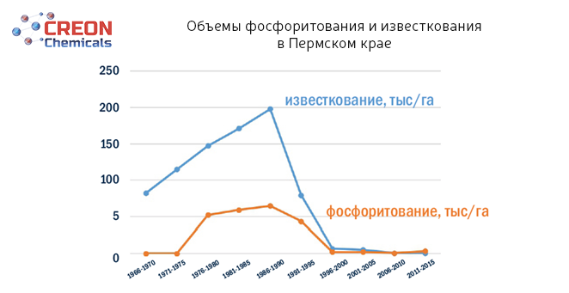
Искать ответ на вопрос «кто виноват?» уже не имеет смысла, а вот что делать дальше? По мнению г-на Огородова, помочь в решении вопроса может проект выпуска местных комплексных минеральных удобрений, реализуемый компанией «Терминал-Лысьва». Суть его – в производстве смесей из разных базовых компонентов методом сухого прессования. Два производственных цеха обеспечивают суммарные объемы обработки удобрений до 150 тыс. т/год и 90 тыс. т/год по продуктам грануляции.
Помимо этого, спикер рассказал о проекте создания в Прикамье агробиотехнопарка - единого краевого центра научных, образовательных, производственных, кооперационных ресурсов на основе внедрения наукоемких технологий и инновационных процессов в земледелии, животноводстве, лесной отрасли. Его специализацией станут «корма и почвы + удобрения». В числе прочего рассматривается вариант получения удобрений и добавок из отходов переработки калийно-магниевых и других руд.В качестве примера Иван Огородов привел огарок из шламоотходов - гранулят, обожженный при температуре 950С. Соотношение минералов в продуктах утилизации можно менять, применяя различные режимы фильтрации, сушки и обжига.
На энтузиазме далеко не уедешь
Однако любые инновации нуждаются в финансовой поддержке, которая зачастую и становится камнем преткновения при продвижении того или иного проекта. Готовы ли аграрии уплачивать круглые суммы процентов по банковским кредитам? Маловероятно. В этом случае источником финансирования – пока непонятным, но весьма выгодным – могут стать инвестиционные фонды, такие как CREON Capital.
«Мировой спрос на удобрения растет, а это значит, что пора инвестировать в этот сектор, - полагает Флориан Виллерсхаузен, директор по развитию бизнеса, маркетинга и коммуникаций фонда. – Преимуществом России является дешевое и доступное сырье – природный газ. Уже один этот фактор делает наши проекты по минеральным удобрениям конкурентоспособными».
Фонд прямых инвестиций CREON Energy Fund SICAV-SIF был открыт в 2016 г., совокупный объем вложений – около 100 млн евро, минимальный объем – 5 млн евро. Фонд инвестирует в проекты на начальной стадии, в растущие и сформировавшиеся компании России и стран СНГ, а также в экологические проекты «зеленой» экономики и альтернативной энергетики. Партнерами CREON Capital являются InterTrust, Ernst & Young S.A., Arendt & Medernach S.A. и Группа CREON.
«Производство минеральных удобрений – ключевая подотрасль химической промышленности России, занимающая одно из лидирующих мест в неуглеводородном несырьевом экспорте, - подвела итог конференции генеральный директор CREON Chemicals Ольга Журавлева. - Однако необходима государственная поддержка в виде стимулирования инвестиционной деятельности производителей минеральных удобрений, развития внутреннего рынка и логистической инфраструктуры».

